Proporções em todo lugar
Ao refazer este objeto de aprendizagem os valores fornecidos nas atividades serão diferentes, pois estes são atribuídos aleatoriamente em cada jogada. A maneira de resolução destes obedece aos mesmos procedimentos.

Clique sobre o botão .
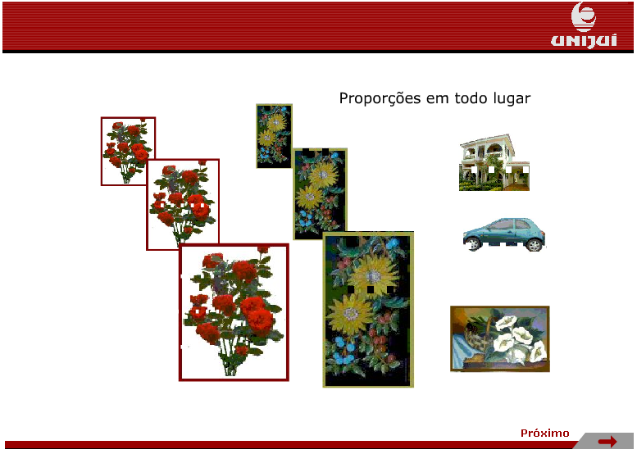
Tela 1

Monte a proporção referente às dimensões dos quadros. Digite nos espaços 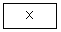, 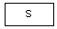, 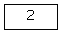 e os valores dos lados das figuras. Clique em para acionar o resultado da proporção e observar se o resultado corresponde a situação apresentada. Clique em para avançar.
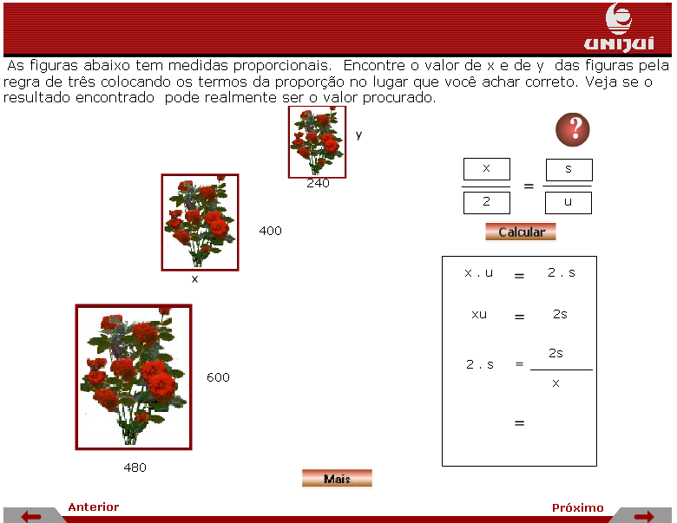
Tela 2
Tela com a proporção de x, após clicar em .
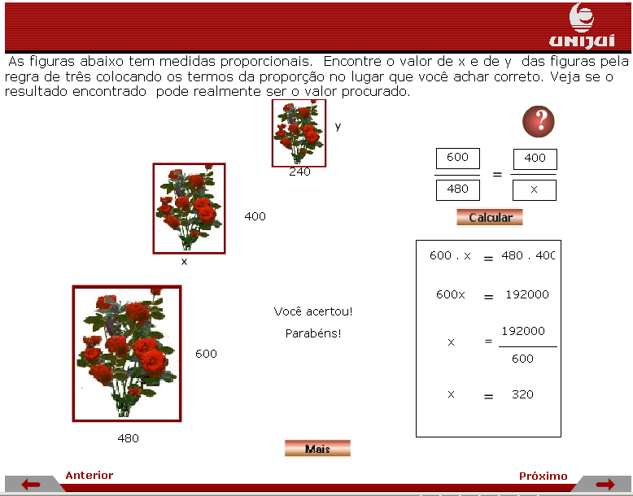
Tela 2 – como calcular x

Tela com a proporção de y, após clicar em .
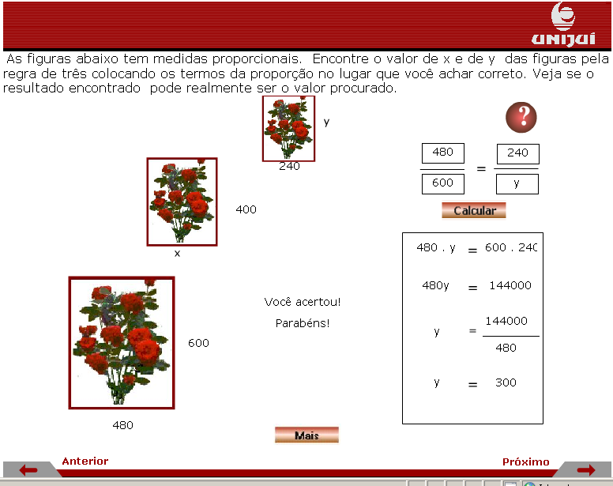
Tela 2 – como calcular y
Monte a proporção referente às dimensões dos quadros. Digite nos espaços , , e os valores dos lados das figuras. Clique em para acionar o resultado da proporção e observar se o resultado corresponde a situação apresentada. Clique em para avançar.
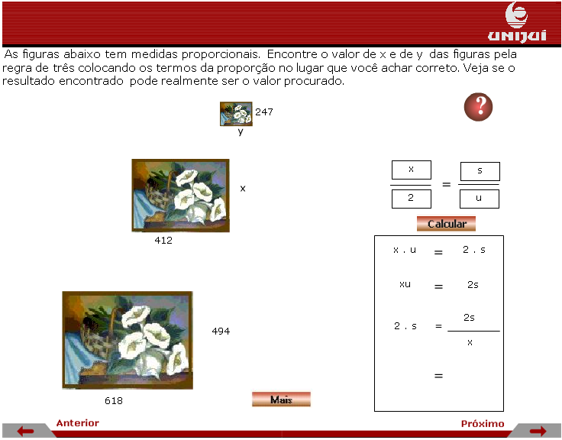
Tela 3
Tela com a proporção de x, após clicar em .
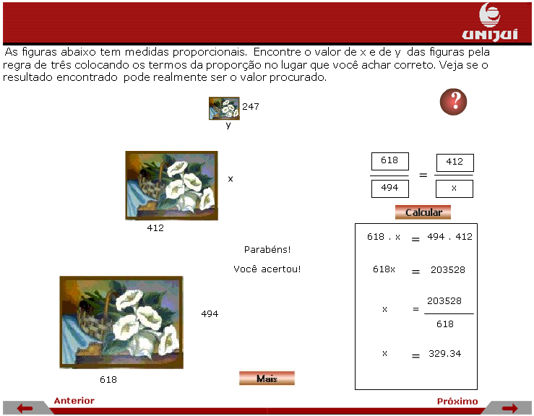
Tela 3 – como calcular x

Tela com a proporção de y, após clicar em .
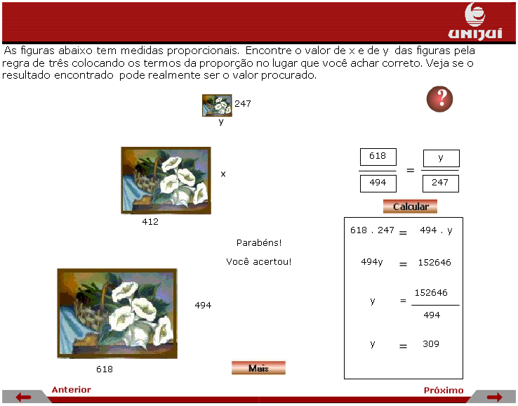
Tela 3 – como calcular y
Monte a proporção referente às dimensões dos quadros. Digite nos espaços , , e os valores dos lados das figuras. Clique em para acionar o resultado da proporção e observar se o resultado corresponde a situação apresentada. Clique em para avançar.
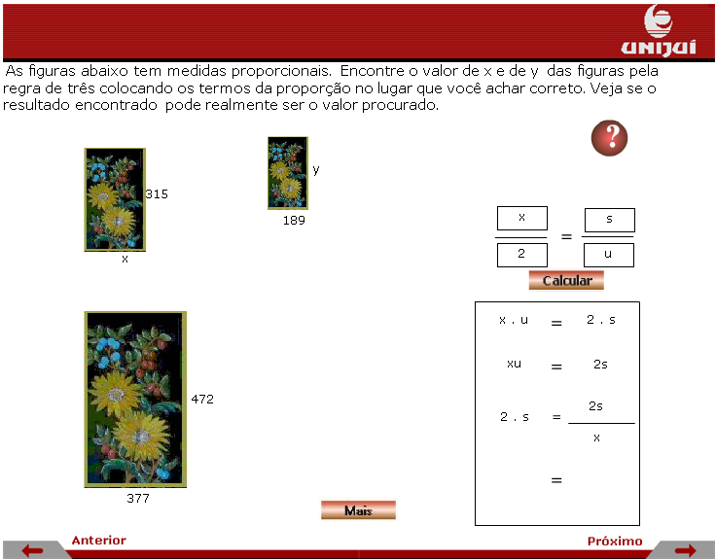
Tela 4
Tela com a proporção de x, após clicar em .
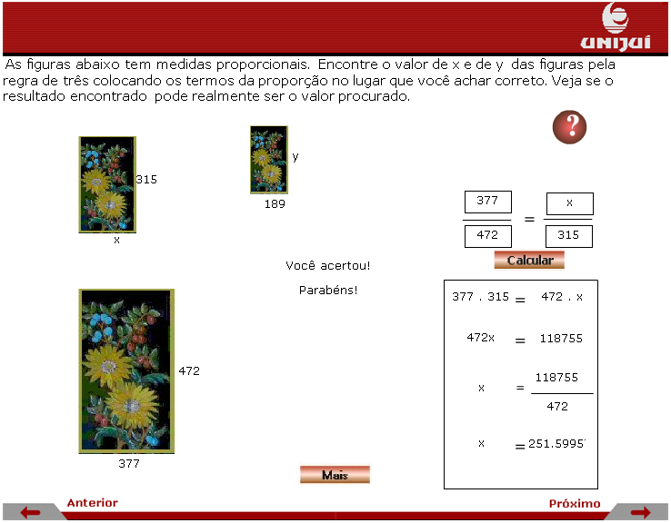
Tela 4 – como calcular x

Tela com a proporção de y, após clicar em .
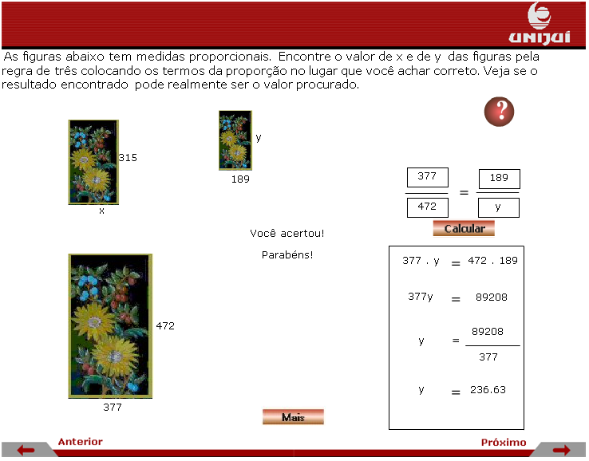
Tela 4 – como calcular y
Monte a proporção: quantos por cento o valor à vista é do valor a prazo. Digite nos espaços , , e os valores da casa (considerando a venda à vista e a prazo). Clique em para acionar o resultado da proporção e observar se o resultado corresponde a situação apresentada. Clique em para avançar.
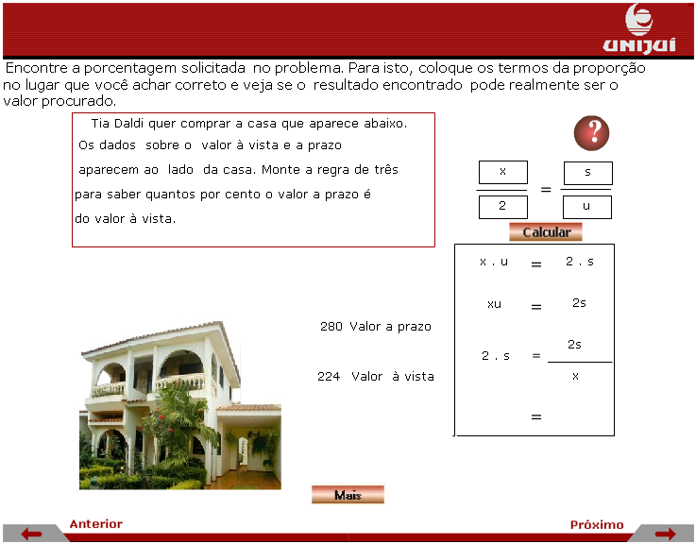
Tela 5

Tela com a proporção “quantos por cento o valor a prazo é do valor à vista” após clicar em .
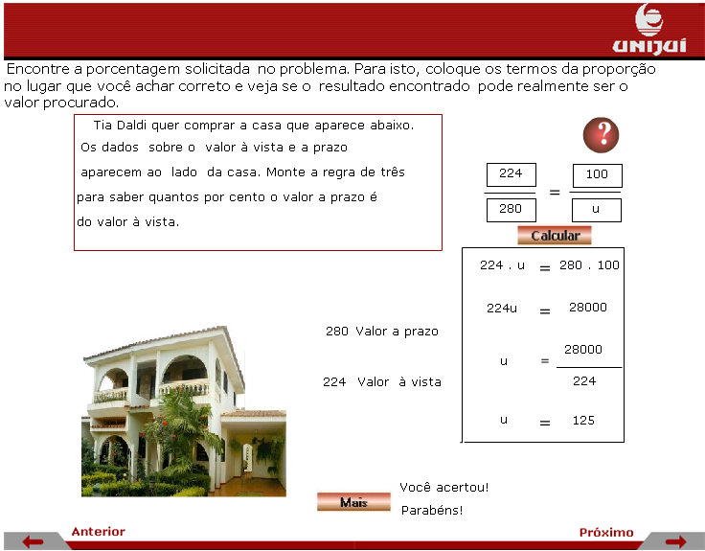
Tela 5 – como calcular “quantos por cento o valor a prazo é do valor à vista”
Monte a proporção: quantos por cento o valor à vista é do valor a prazo. Digite nos espaços , , e os valores da casa (considerando a venda à vista e a prazo). Clique em para acionar o resultado da proporção e observar se o resultado corresponde a situação apresentada. Clique em para avançar.
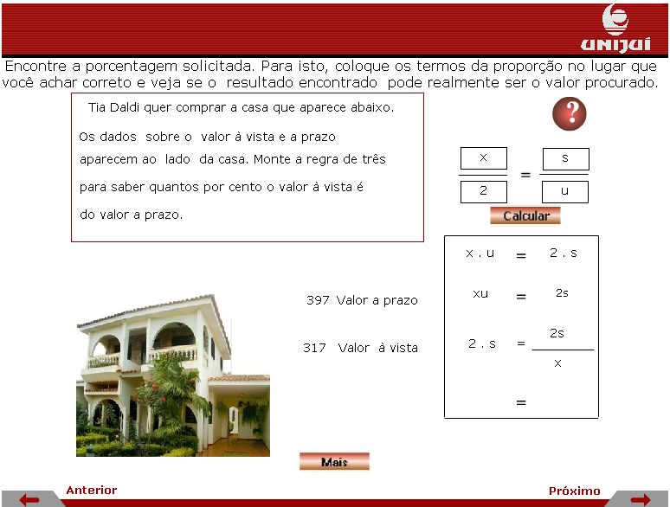
Tela 6

Tela com a proporção “quantos por cento o valor à vista é do valor a prazo” após clicar em .
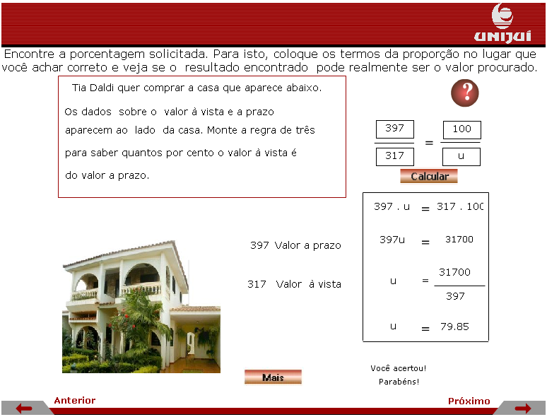
Tela 6 – como calcular “quantos por cento o valor a prazo é do valor à vista”
Monte a proporção: quantos por cento se pagará a mais do que o valor à vista comprando a prazo. Digite nos espaços , , e os valores da casa (considerando a venda à vista e a prazo). Clique em para acionar o resultado da proporção e observar se o resultado corresponde a situação apresentada. Clique em para avançar.
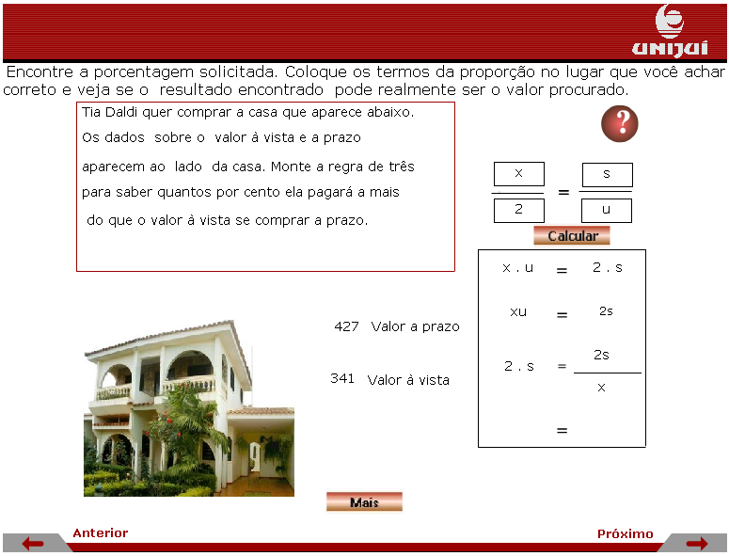
Tela 7

Tela com a proporção “quantos por cento se pagará a mais do que o valor à vista comprando a prazo” após clicar em .
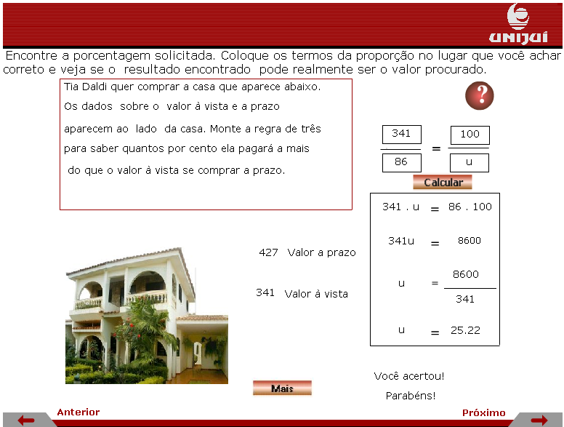
Tela 7– como calcular “quantos por cento o valor a prazo é do valor à vista”
Monte a proporção: tempo gasto para percorrer distância dada em velocidade indicada. Digite nos espaços , , e os valores da velocidade e distância. Clique em para acionar o resultado da proporção e observar se o resultado corresponde a situação apresentada. Clique em para avançar.
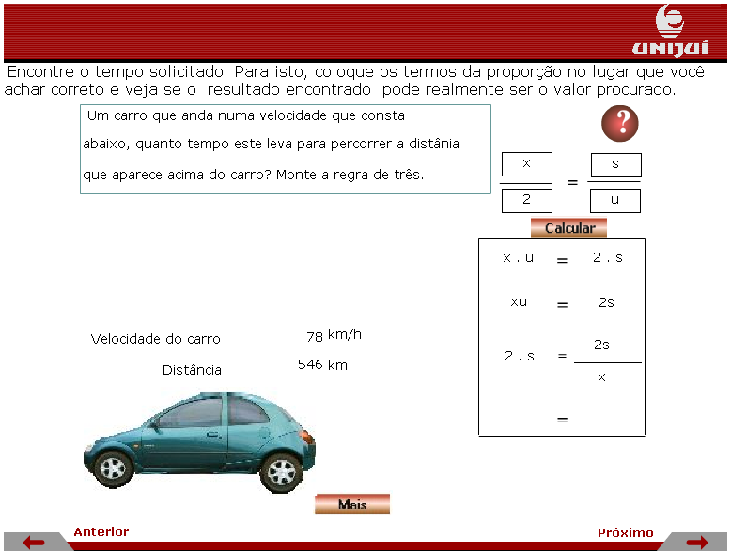
Tela 8

Tela com a proporção “tempo gasto para percorrer distância dada em velocidade indicada” após clicar em .
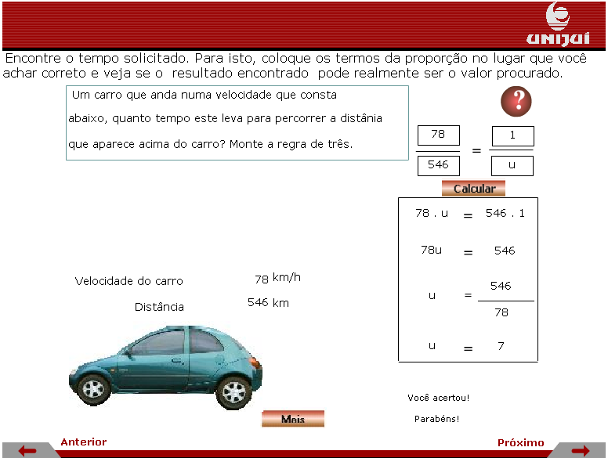
Tela 8– como calcular “tempo gasto para percorrer distância dada em velocidade indicada”
Monte a proporção: velocidade utilizada para percorrer distância dada em tempo indicado. Digite nos espaços , , e os valores do tempo e distância. Clique em para acionar o resultado da proporção e observar se o resultado corresponde a situação apresentada. Clique em para avançar.
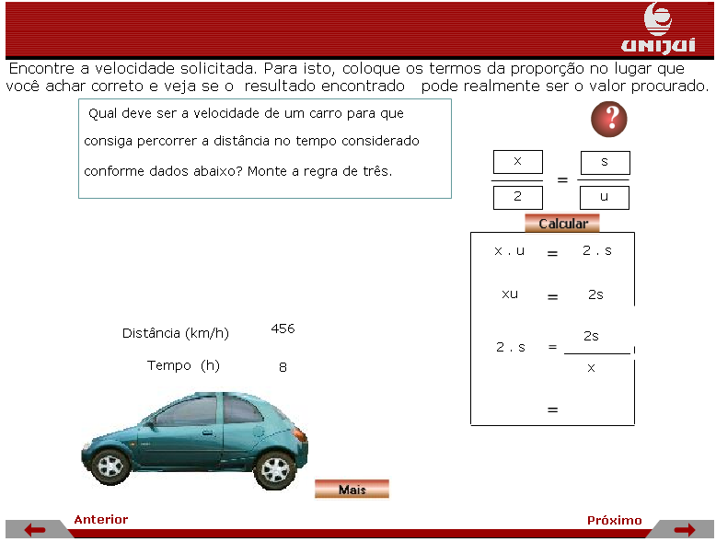
Tela 9

Tela com a proporção “velocidade utilizada para percorrer distância dada em tempo indicado” após clicar em .
Tela 9– como calcular “velocidade utilizada para percorrer distância dada em tempo indicado”
Monte a proporção: distância percorrida em determinado tempo e velocidade. Digite nos espaços , , e os valores da velocidade e distância. Clique em para acionar o resultado da proporção e observar se o resultado corresponde a situação apresentada. Clique em para avançar.
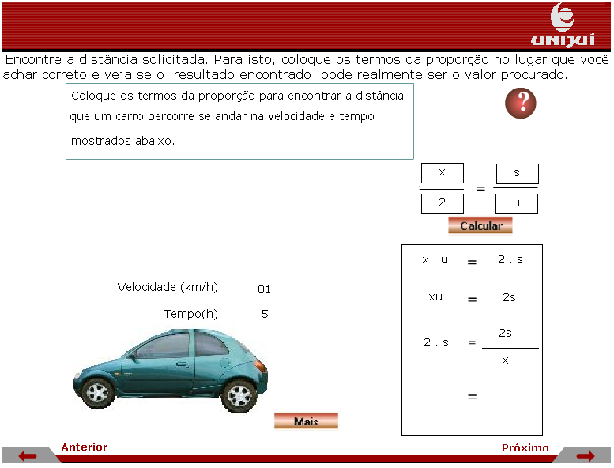
Tela 10

Tela com a proporção “distância percorrida em determinado tempo e velocidade” após clicar em .
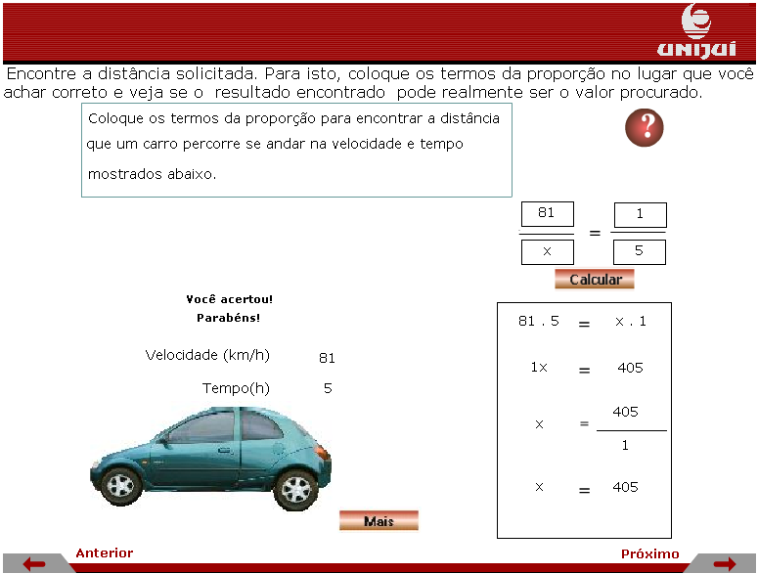
Tela 10– como calcular “distância percorrida em determinado tempo e velocidade”
Formule um problema que envolva regra de três e utilize 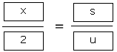 para resolução.
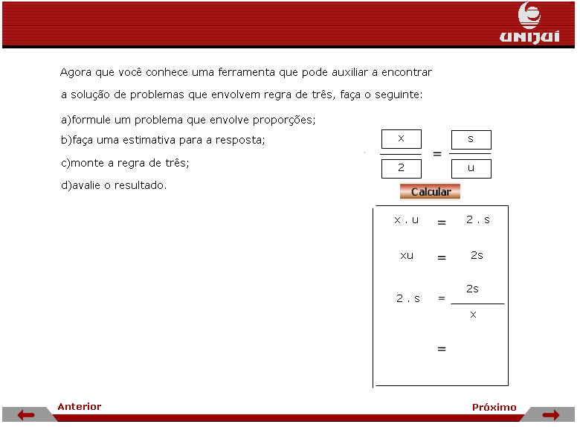
Tela 11

